Overzicht flows

- Beslissingsmatrix (klik hier)
- Covid19-checklist en ‘definitie mogelijk geval’ (klik hier)
- Flow 1: Onthaal
- Flow 2: Geplande opname (met sedatie, zonder sedatie, pediatrie) en dagziekenhuis (met sedatie)
- Flow 3: Dialyse, radiotherapie, dagziekenhuis (zonder sedatie), geplande chemotherapie, langdurig gehospitaliseerden
- Flow 4: Spoedopname
- Flow 5: Pediatrie: acute opname
- Flow 6: Materniteit
- Flow 7: Bijslapers, bezoek materniteit, bezoek neonatologie
- Flow 8: Heropname na doorgemaakte covid19
- Flow 9: Ingrepen/procedures na doorgemaakte covid19
- Flow 10: Beëindigen isolatie

Laatste aanpassingen (04-08-2020)
- Flow 1: aanpassing dat bij aanmelding voor technische onderzoeken de desbetreffende dienst moet verwittigd worden en niet de behandelende arts. Aanpassing dat als uitstel niet mogelijk is, de raadplegingen op het einde van het spreekuur geclusterd worden, dat radiologie via spoedgevallen verloopt en dat vanop campus Brugsesteenweg verwezen wordt naar een andere campus.
- Flow 3: bij afwijkende checklist en geen uitstel mogelijk worden precohortemaatregelen genomen. Ambulante patiënten worden vervolgens gescreend via de huisarts en de 8010, opgenomen patiënten worden opgenomen op precohorte en worden gescreend op de afdeling
- Flow 9: toevoegen ‘dagbehandelingen’
- Flow 10: aanpassen titel naar ‘beslissingsmatrix beëindigen isolatie’

Beslissingsmatrix
Wordt woensdag 12 augustus 2020 gevalideerd op de medische cel

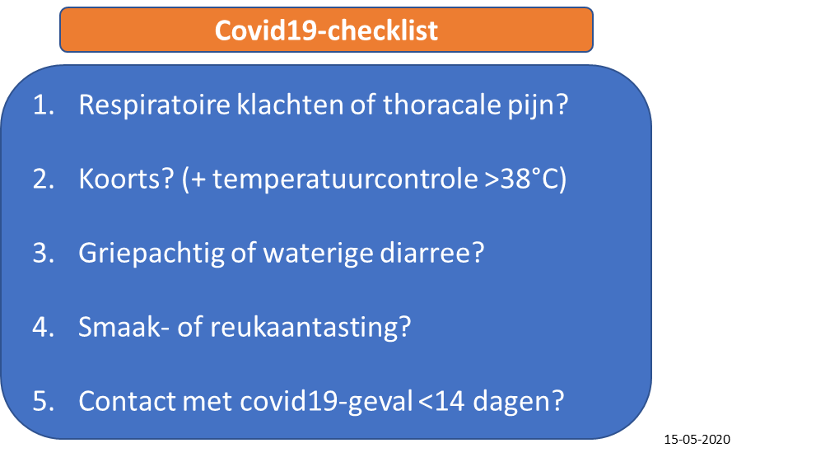
Covid19-Checklist

Uitgebreide covid19-checklist (cf definitie ‘mogelijk geval’ sciensano)

Minstens 1 van de volgende hoofdsymptomen (zonder duidelijke andere oorzaak)
Hoest
Dyspnee
Thoracale pijn
Acuut reuk- of smaakverlies
(Pediatrie: koorts)
OF minstens 2 van de volgende (zonder duidelijke andere oorzaak)
Koorts | Spierpijn
Vermoeidheid | Rhinitis
Keelpijn | Hoofdpijn
Anorexia | Waterige diarree (cave geriatrie)
Acute verwardheid (cave geriatrie) | Plotse val (cave geriatrie)
OF verergering van chronische respiratoire symptomen (zonder duidelijke andere oorzaak)

Flow 1: Onthaal

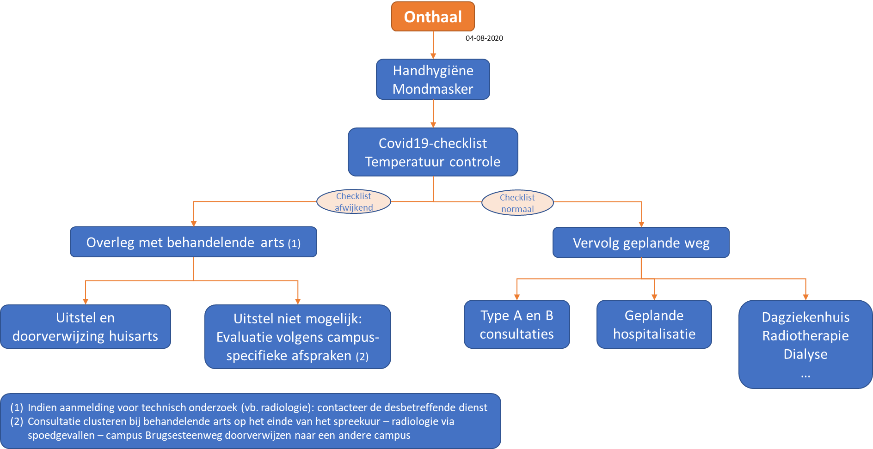

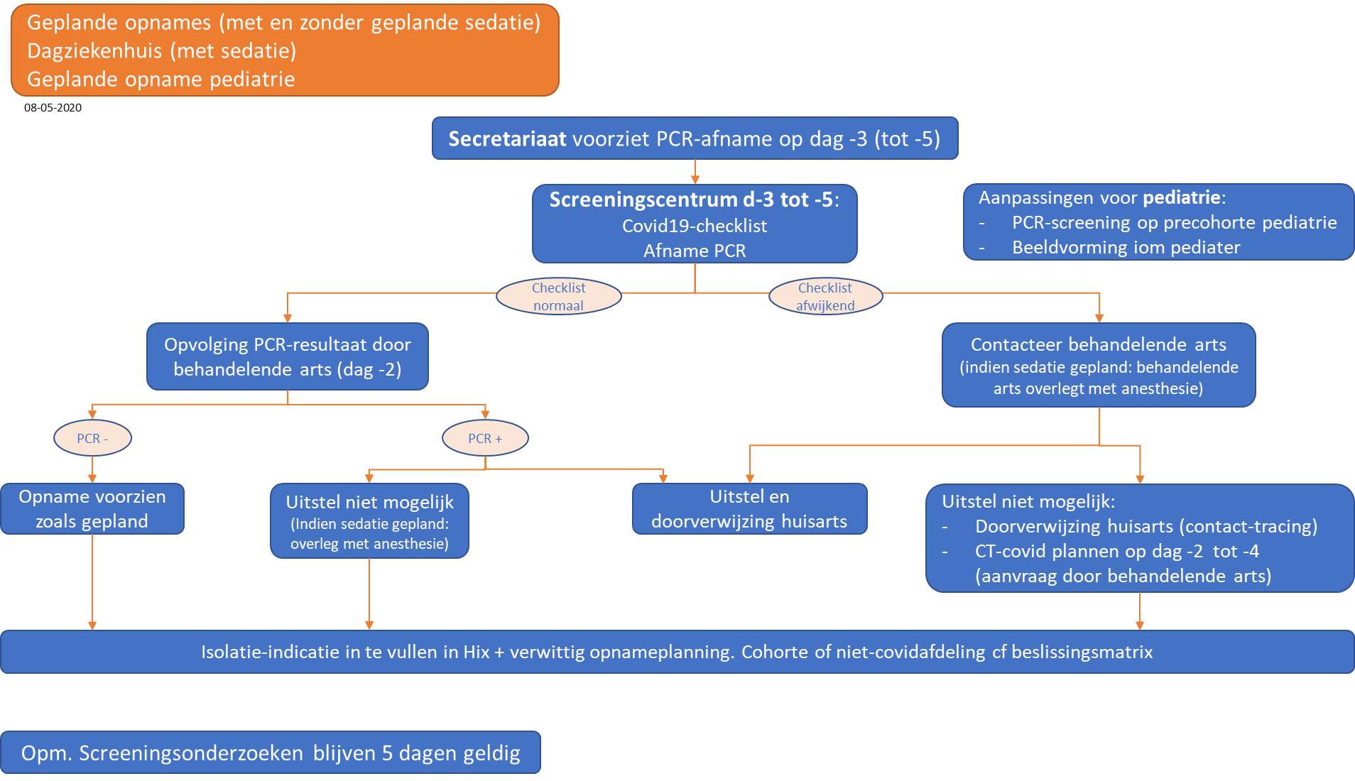
Flow 2: Geplande opname (met sedatie, zonder sedatie, pediatrie) en dagziekenhuis (met sedatie)

Flow 3: Dialyse, radiotherapie, dagziekenhuis (zonder sedatie), geplande chemotherapie, langdurig gehospitaliseerden

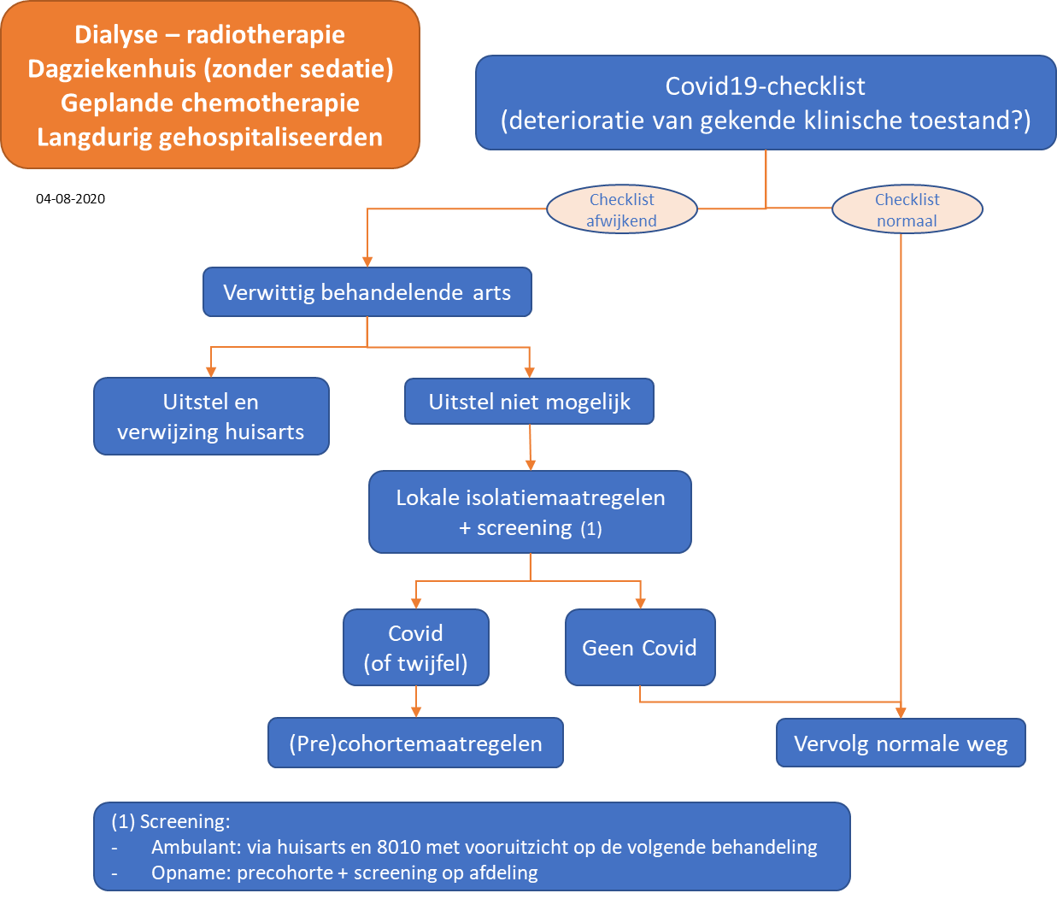

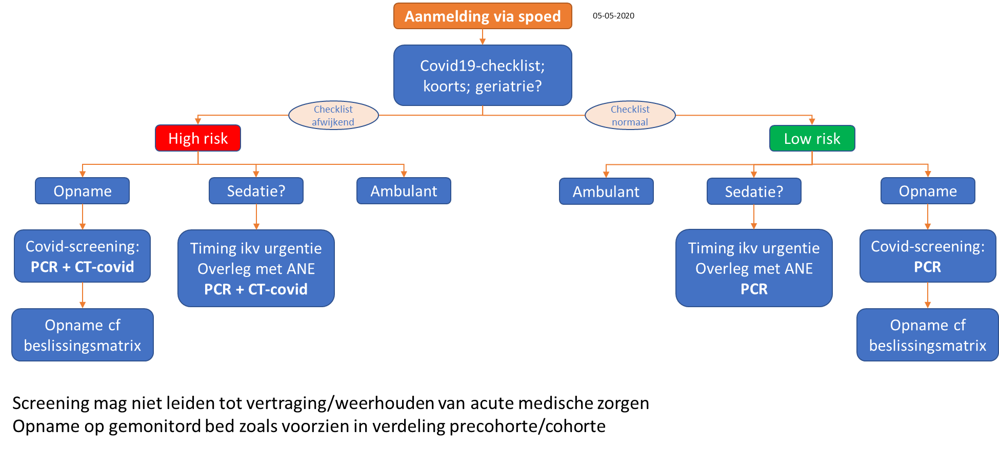
Flow 4: Spoedopname

Flow 5: Pediatrie: acute opname
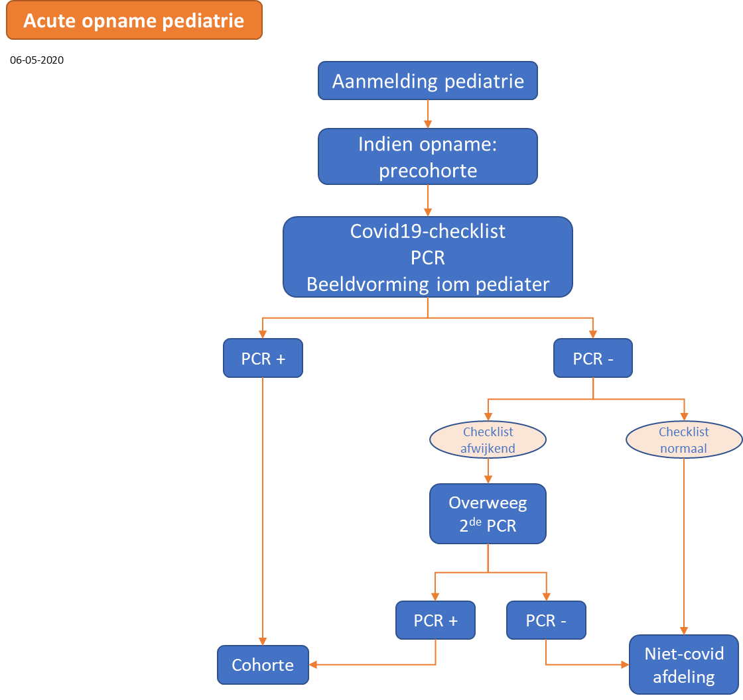

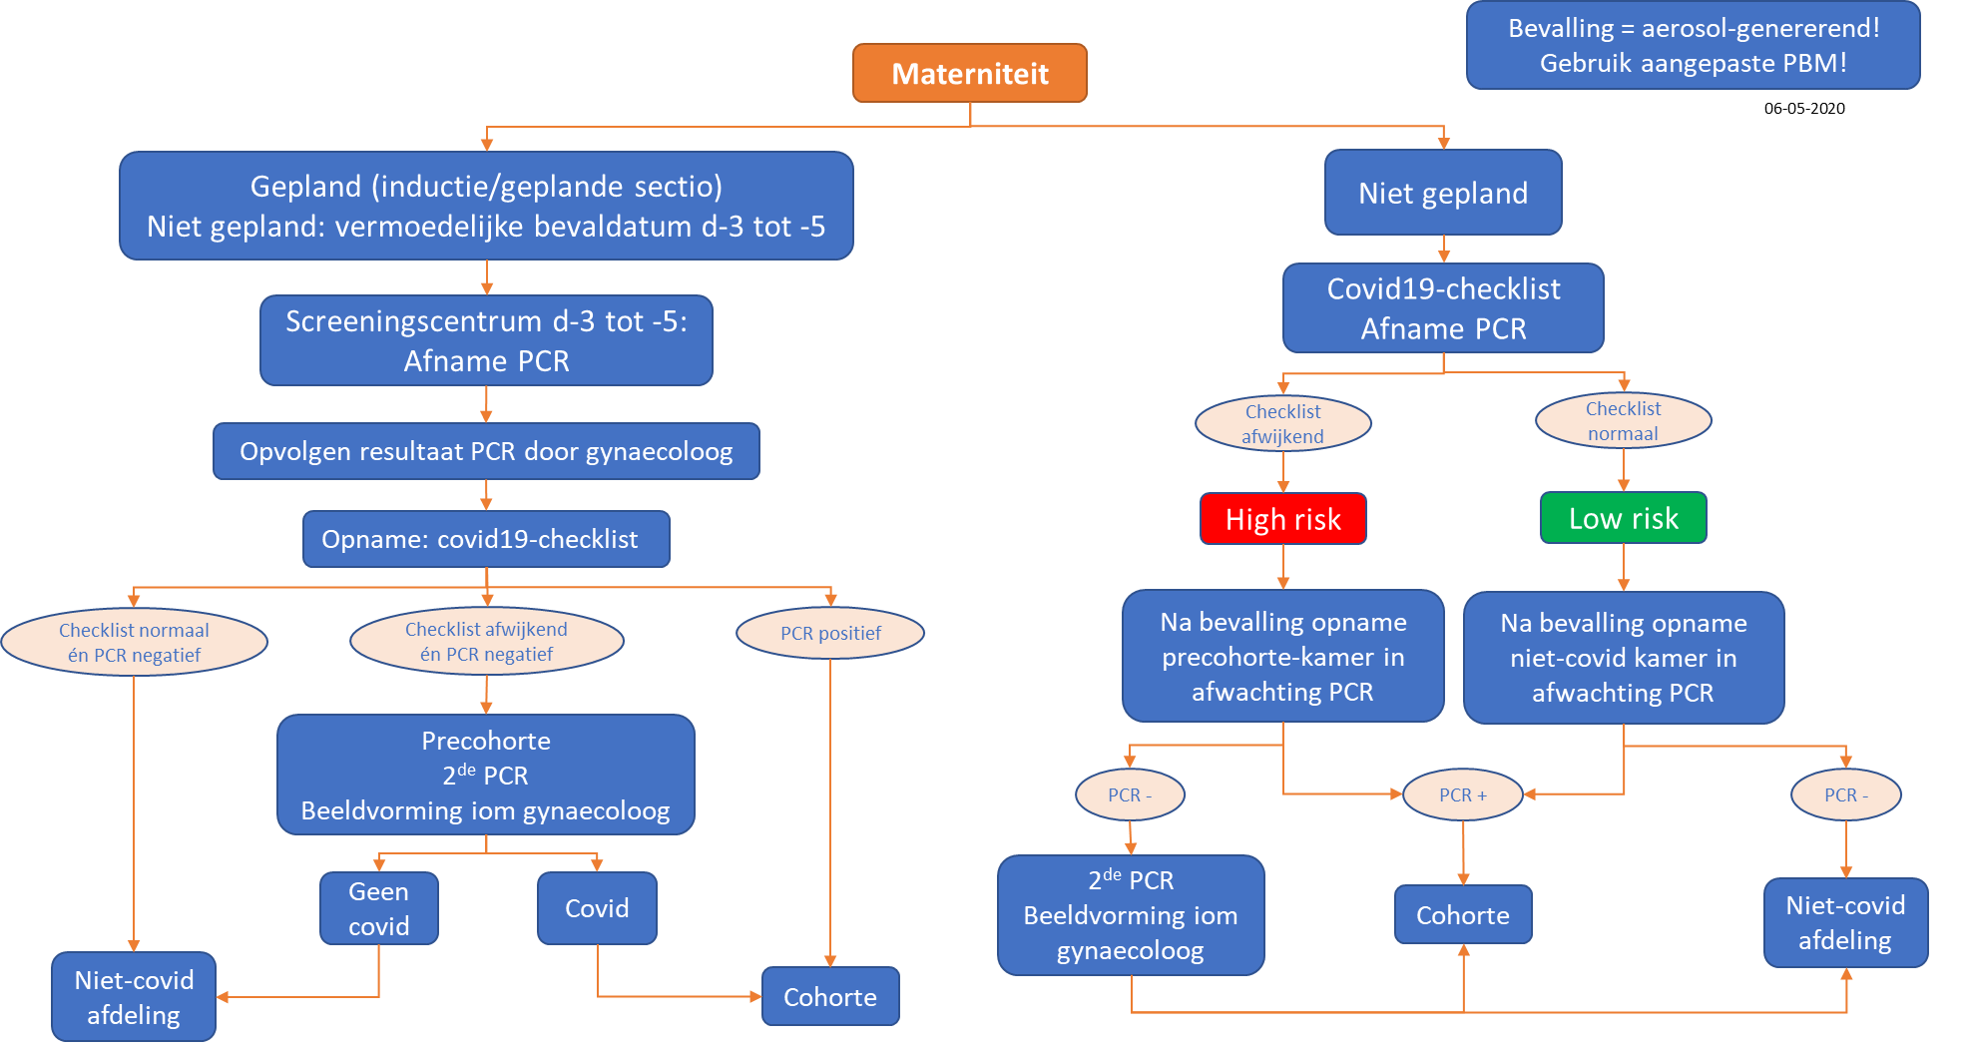
Flow 6: Materniteit

Flow 7: Bijslapers, bezoek materniteit, bezoek neonatologie
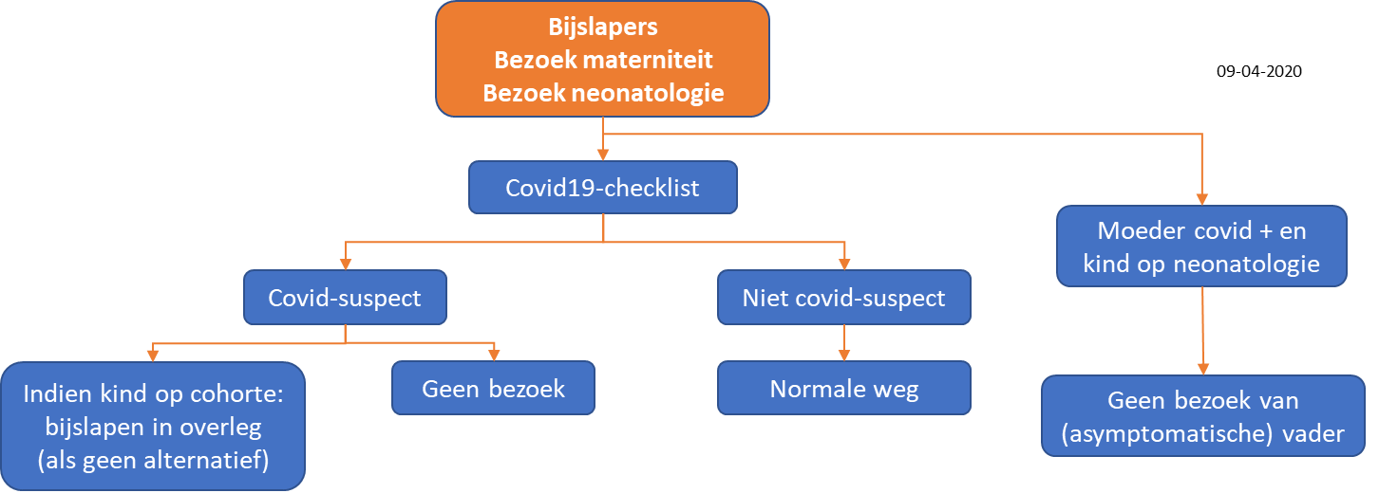

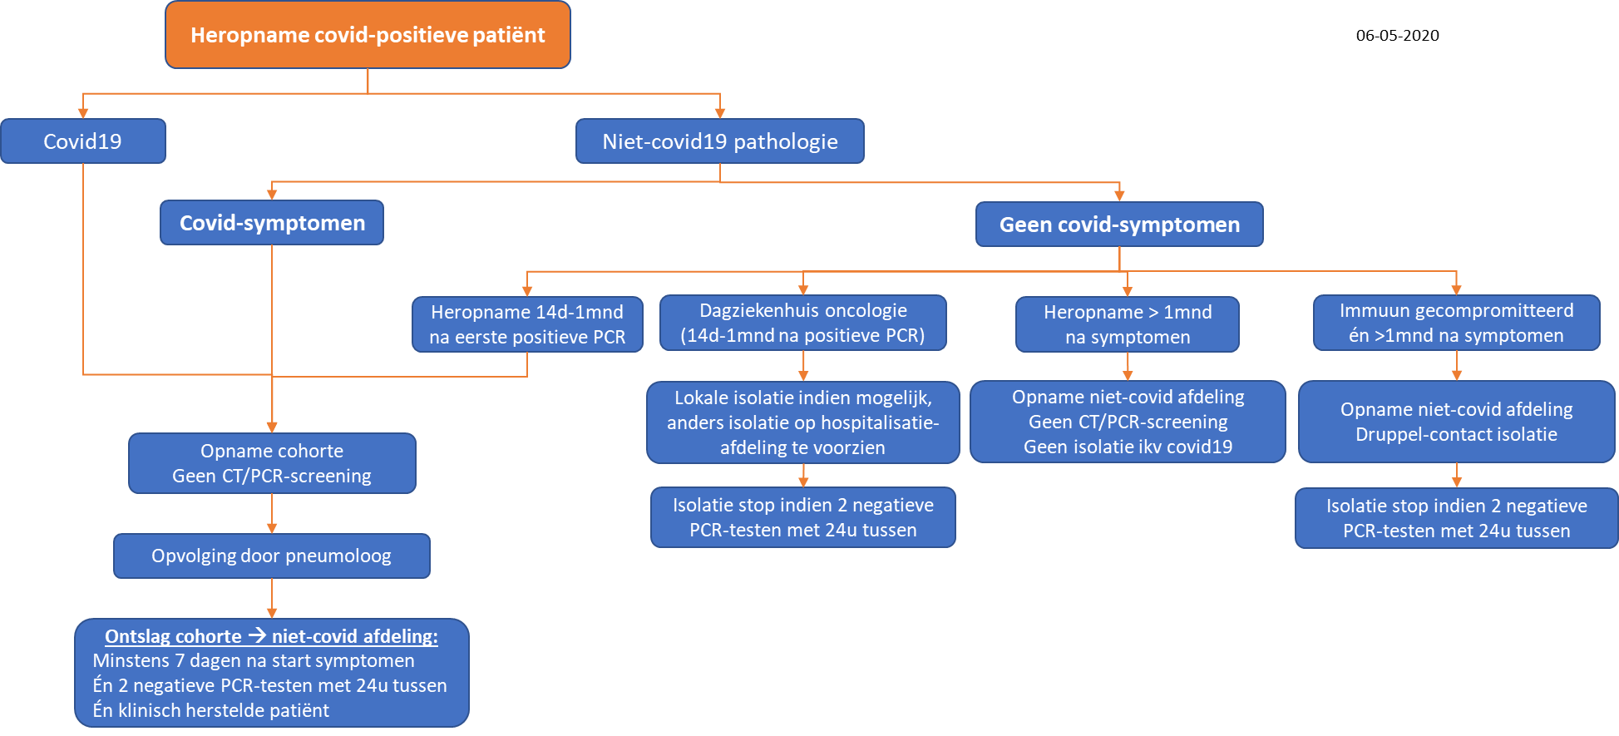
Flow 8: Heropname na doorgemaakte covid19

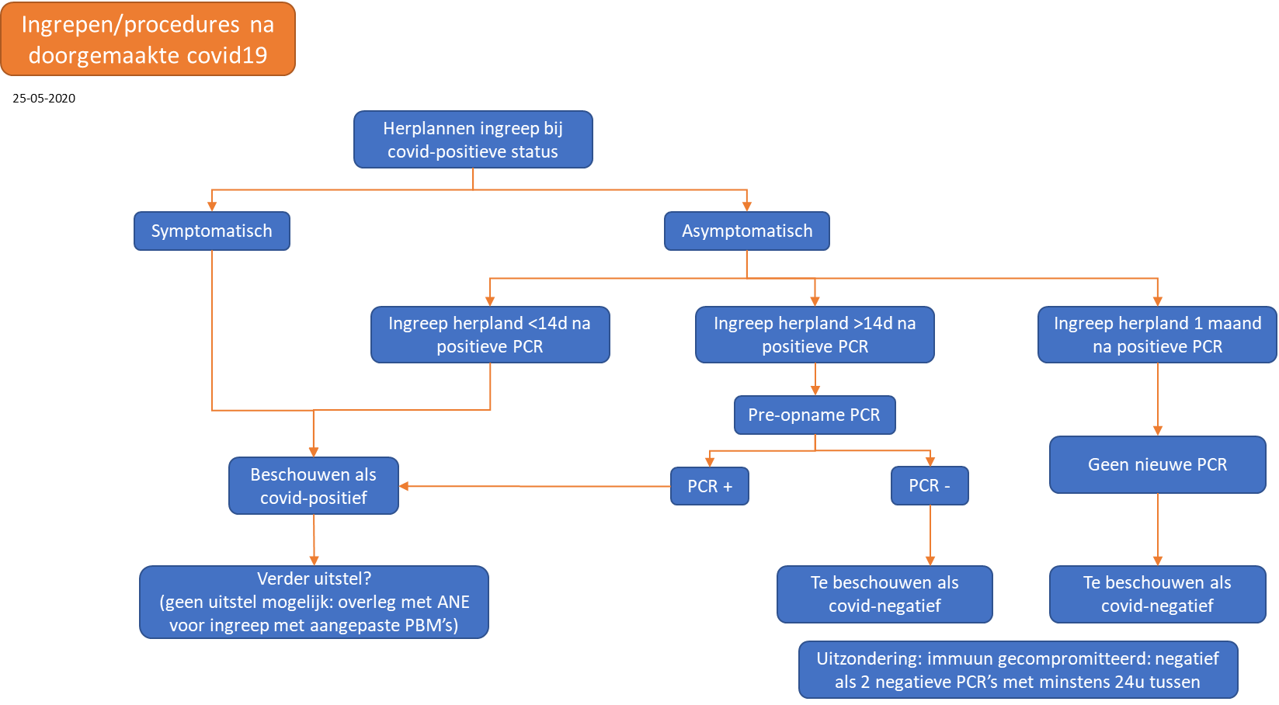
Flow 9: Ingrepen/procedures/dagbehandelingen na doorgemaakte covid19

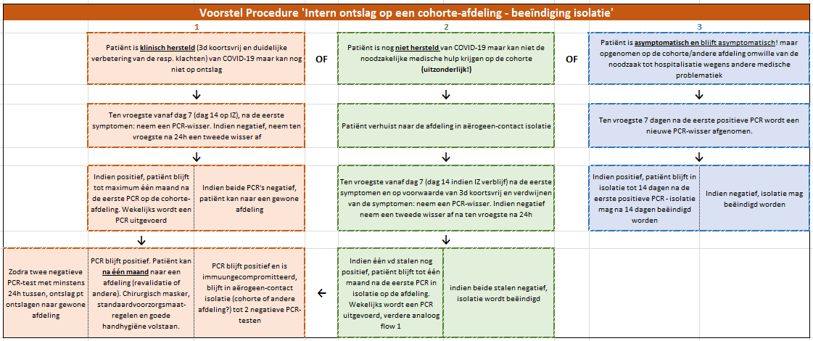
Flow 10: Beslissingsmatrix ‘beëindigen isolatie’

